**Karanfilin faydaları nelerdir? Karanfil ağız kokusuna iyi gelir mi?**

Karanfil, içerdiği antioksidanlar sayesinde vücudun toksinlerden arınmasına yardımcı olan çok etkili bir baharat çeşididir. Değişik kullanım şekilleriyle sağlığa birçok faydası bulunmaktadır. Ayrıca kendine has aromasıyla yemeklerde ve tatlılarda kullanıldığında farklı bir tat vermektedir. İşte karanfilin sağlığa olan faydaları ve kullanım şekilleri

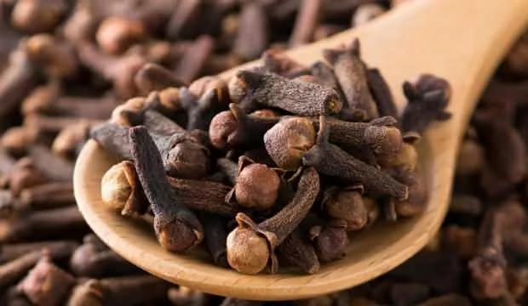

Karanfil, bir baharat çeşidi olup mersingiller familyasından olan karanfil çiçeğinin gonca kısmıdır. Çiçek açmadan toplanan ve baharat olarak kullanılan karanfil çok kıymetli bir bitkidir. Ülkemizde de yaygın olarak yetiştirilebilen karanfil en çok Doğu Afrika, Hindistan, Endonezya ve İspanya’da üretilmektedir. Ekşi ve biraz acı bir tada sahiptir. Çiğnendikten sonra ağızda hoş bir koku bırakarak nefesi tazeler. Toplandıktan sonra güneşin altında kurutularak kullanılabilir. Yemeklerde, tatlılarda ve bitki çaylarında yaygın olarak kullanılan karanfilin aynı zamanda karanfil yağı da çok yaygın olarak kullanılmaktadır. Kendine has aromasıyla yemeklere değişik tatlar veren karanfilin hoş kokusu ve tadı dışında sağlığa birçok faydası bulunmaktadır. Halk arasında yaygın olarak bilinen ağız kokusunu giderilmesi için kullanılmaktadır. Yüksek antioksidan gücü sayesinde vücudun toksinlerden arınmasına yardımcı olarak birçok hastalıktan korumaktadır.

KARANFİLİN FAYDALARI

Olgunlaşmamış karanfil çiçeğinden elde edilen karanfil, farklı şekillerde tüketilebilir. Sağlık açısından yararlı görüldüğünden tüketilmesi tavsiye edilir. Antioksidan özelliği vücudun daha sağlıklı olmasına yardımcı olurken daha zinde hissettirir. Karanfilin insan sağlığına olan faydaları şöyledir:

- 10-12 tane kadar karanfil çiğnenmeden birkaç yudum suyla yutulunca ishale anında etki ederek geçmesini sağlıyor.

- Şiddetli diş ağrılarında ağrı kesici olarak kullanılabilir.

- Mide bulantısını hafifletir.

- Enerji verir ve zinde tutar

- Kemik gelişimini desteklediği gibi kemik sağlığını da korumaktadır.

- Saçların daha güçlü ve sağlıklı uzamasını sağlar.

- Solunum yolları rahatsızlıklarına iyi gelir.

- Metabolizmanın daha hızlı çalışmasına yardımcı olarak fazla kilo sorunu olanların daha hızlı kilo vermesine yardımcı olur.

- Romatizma ağrılarının geçmesini sağlar

- Yüksek tansiyonu düşürür.

- Karanfilin baharatı dışında yağı saç ve cilt bakımında kullanılır.

- Unutkanlıklara karşı önleyicidir.

- Kan akışını arttırır, kan damarlarında bulunan toksinlerin atılmasını sağlar.

- Kan şekerinin normal seviyesinde tutulmasına yardımcı olur.

- Akciğerde tümör oluşumunu engeller

KARANFİL KULLANIM ALANLARI

Özellikle yemek ve tatlılarda kullanılan karanfil toz, çay ve yağ olmak üzere farklı şekillerde kullanılabilir.

1) Karanfil Yağı: Diş bakımında yaygın olarak kullanılan karanfil yağı, ağız sağlının korunmasında ve mikropların kırılmasında etkilidir. Diş fırçalarken macun yerine karanfil yağı kullanarak ağzın dezenfekte edilmesi sağlanabilir. Hindistan cevizi yağı ve karanfil yağı karıştırılıp pamuk yardımıyla yüz temizlenerek sivilce oluşumuna engel olur. Yaralara ve enfeksiyonlara sürüldüğü takdirde yaraların çabucak tedavi olmasını sağlar. Karanfil yağı, gözlerde oluşan iltihaplara sürüldüğünde iltihapların çabucak geçmesine yardımcı olmaktadır. Bir çay bardağı ılık suyun içerisine birkaç damla karanfil yağı eklenip sabah akşam pamuk yardımıyla yüz temizlenir. Doğal tonik görevi gören bu karışım cildin daha canlı görünmesini sağlarken kırışıklık oluşumunu geciktirir.

2) Karanfil Çayı: Bir bardak kaynamış suyun içerisini 10-15 tane karanfili attıktan sonra 5 dakika demlenmesi beklenir. Ilıdıktan sonra süzülüp içilir. Anından enerji veren karanfil çayı, metabolizmanın hızlı çalışmasını sağlayarak daha hızlı kilo verdirir. Antioksidan özelliği ile vücudun toksinlerden arınmasına yardımcı olur. Soğuk haldeki karanfil çayı uygulandığında saç dökülmelerine karşı önleyicidir. Aynı zamanda sinir ve stresi de hafifleterek kişilerin daha rahat ve sakin uyumalarını sağlar.

3) Karanfil Tozu: Toz halinde aktarlardan temin edilebilen karanfil tozu bal ile karıştırılıp tüketildiğinde sindirim bozukluklarını önleyerek sindirim sisteminin düzenli çalışmasını sağlar.

KARANFİLİN ZARARLARI

Her besinde olduğu gibi karanfil de ölçülü tüketilmediği durumlarda zararlı olabilir. Özellikle yaraların iyileşmesi için yağının cilde çok sürülmesi durumunda ciltte tahrişe neden olmaktadır. Aşırı karanfil tüketilmesi kanın seyrelmesine neden olabilir. Ayrıca antioksidan özelliği tam tersi tesir ederek vücutta toksin etkisi göstermeye başlar.

2 GR KARANFİL BESİN DEĞERLERİ

Karbonhidrat 1.31

Protein 0.12

Yağ 0.26

Lif 0.68

Kolesterol 0

Sodyum 5.54

Potasyum 20.4

Kalsiyum 12.64

Vitamin A 3.2

Vitamin C 0

Demir 0.24